**云南大学数学与统计学院**

**上机实验报告 （ 5 ）**

|  |  |  |  |  |  |  |  |  |  |  |  |  |  |
| --- | --- | --- | --- | --- | --- | --- | --- | --- | --- | --- | --- | --- | --- |
| **实验课程名** | | | 运筹学实验 | | | | | | | **成绩** | |  | |
| **学号** |  | | **姓名** | **枫叶** | | **专业** | | **统计学** | **年级** | | **2021级** | | |
| **实验项目名称** | | | 用R软件求解整数规划问题（含指派问题） | | | **日期** | |  | **实验时间** | | | |  |
| **指导教师** | | 潘东东 | | | **实验地址（室）** | |  | | | | | | |
| **教师评语** | |  | | | | | | | | | | | |

**一、目的**

学会在R软件下求解混合整数规划问题及0-1型整数规划问题。

**二、实验内容**

在R中调用Rglpk包的核心函数Rglpk_solve_LP求解如下的混合整数规划问题及指派问题（教材160页 习题6.8）。

混合整数规划问题描述如下：来自Carl-Henrik Westerberg, Bengt Bjorklund, and Eskil Hultman, “An Application of Mixed Integer Programming in a Swedish Steel Mill.”Interfaces February 1977 Vol. 7, No. 2 pp. 39–43

 "混合整数规划在瑞典钢厂的应用”

考虑混合具有不同化学组成的钢材，以获得 25 吨具有某一特定化学组成的钢材。所得钢材应包含 5% 的碳和 5% 的钼（以重量计），即 25 吨 *5% = 1.25 吨碳和 1.25 吨钼。目标是将混合钢材的成本降至最低。

有四种钢锭可供购买。每种钢锭最多只能购买一块。

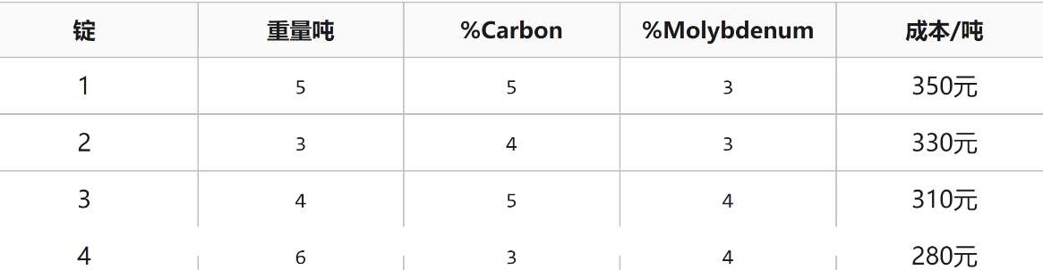

有三种等级的合金钢和一种等级的废钢可供购买。合金和废钢不必整吨购买。

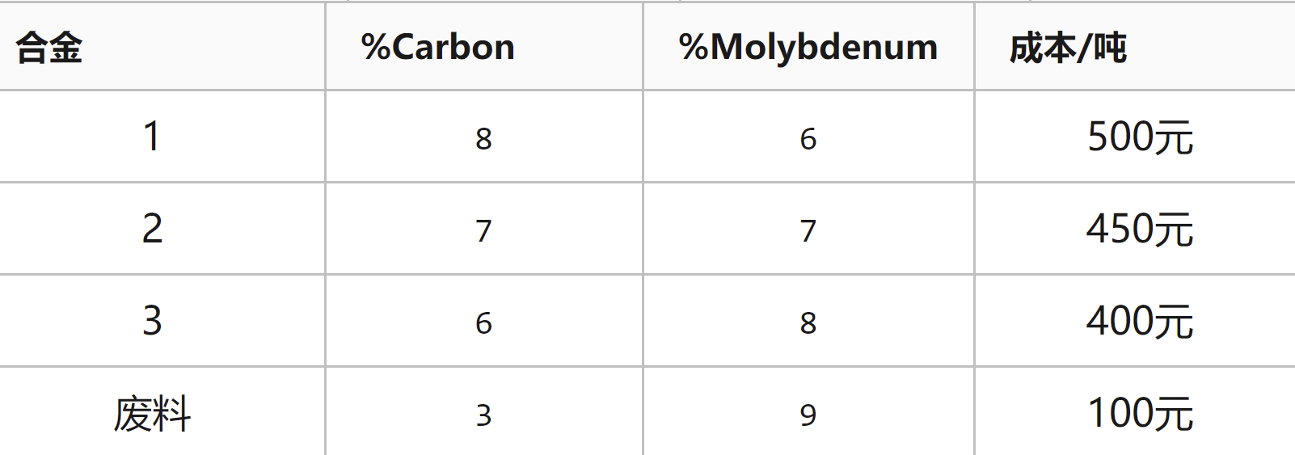

**三、使用环境**

R_4.0.0及以上

**四、实验步骤**

**1、数据准备：**

无须准备

**2、程序实验：**

（1）混合整数规划问题

library(Rglpk)

obj <- c(350*5,330*3,310*4,280*6,500,450,400,100)

mat <- matrix(c(c(5*5,4*3,5*4,3*6,8,7,6,3,

                3*5,3*3,4*4,4*6,6,7,8,9)/100,

                5,3,4,6,1,1,1,1),byrow = T,ncol = 8)

dir <- c("==","==","==")

rhs <- c(1.25,1.25,25)

types <- c("B","B","B","B","C","C","C","C")

Rglpk_solve_LP(obj,mat,dir,rhs,types = types,max = F)

（2）指派问题

library(Rglpk)

obj <- c(15,18,21,24,

         19,23,22,18,

         26,17,16,19,

         19,21,23,17)

mat <- matrix(c(1,1,1,1,0,0,0,0,0,0,0,0,0,0,0,0,

              0,0,0,0,1,1,1,1,0,0,0,0,0,0,0,0,

              0,0,0,0,0,0,0,0,1,1,1,1,0,0,0,0,

              0,0,0,0,0,0,0,0,0,0,0,0,1,1,1,1,

              1,0,0,0,1,0,0,0,1,0,0,0,0,0,0,0,

              0,1,0,0,0,1,0,0,0,1,0,0,0,1,0,0,

              0,0,1,0,0,0,1,0,0,0,1,0,0,0,1,0,

              0,0,0,1,0,0,0,0,1,0,0,1,0,0,0,1),byrow = T,ncol = 16)

dir <- rep("==",8)

rhs <- rep(1,8)

Rglpk_solve_LP(obj,mat,dir,rhs,max = F)

**3、程序结果（截屏）：**

（1）混合整数规划问题

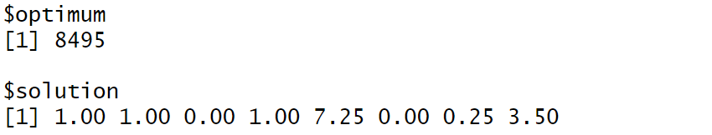

（2）指派问题

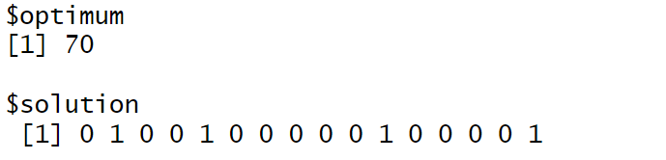

1. **实验结果及分析**

（1）混和整数规划问题

最小成本为8495元，需要购买钢锭1、2、4各一块，合金1、3各7.25吨和0.25吨，废料3.5吨

（2）指派问题

最小耗时为70，指派甲完成B，乙完成A，丙完成C，丁完成D